“한미 ‘아모잘탄패밀리, 라스피린’ 최신 임상 결과에 의료계 주목”

한미약품, ‘2025 춘계심혈관통합학술대회’서 심혈관질환 복합제 임상적 이점 발표
아모잘탄엑스큐, 고혈압·이상지질혈증 동반 환자에 복약 순응도 향상 기대
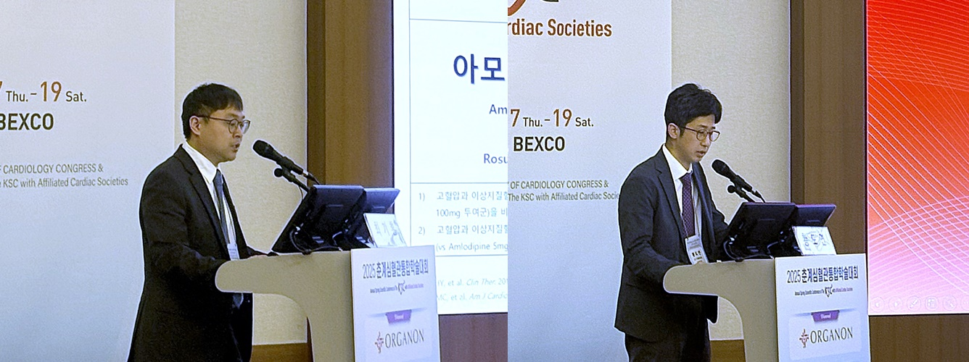
라스피린, 심혈관질환 1·2차 예방 모두 고려한 항혈소판 치료 전략으로 주목
<사진> 4월 19일 춘계심혈관통합학술대회 Scientific 세션에서 성균관의대 최기홍 교수(좌)와 서울의대 황도연 교수가 발표를 진행하고 있다.

(2025년 6월 5일) 한미약품이 주요 심혈관질환 복합제의 최신 임상 결과를 전하며 의료계에 실질적인 치료 전략을 제시했다.

한미약품은 4월 19일 부산 벡스코에서 열린 ‘2025 춘계심혈관통합학술대회’ Scientific 세션에서 항고혈압복합제 6년 연속 1위 브랜드 ‘아모잘탄패밀리’와 국내 최초 Aspirin+PPI 복합제 ‘라스피린캡슐’의 임상적 이점을 발표했다고 5일 밝혔다.

이번 학회는 전국 심장내과 및 순환기내과 등 관련 분야 전문의 약 150여명이 참석한 가운데 진행됐다. 연자는 성균관의대 최기홍 교수와 서울의대 황도연 교수가 맡았고, 좌장에 연세의대 강석민 교수와 경희의대 김원 교수가 자리했다.

첫 발표에서 최기홍 교수는 ‘고혈압과 이상지질혈증을 동반한 환자의 심혈관계 보호를 위한 최적의 동반 질환 관리(Optimal Comorbidity Management for CV Protection in Hypertensive Patients with Dyslipidemia)’를 주제로 고혈압과 이상지질혈증 치료에 대한 최신 지견을 공유했다.

최 교수는 “대한고혈압학회 2024 Factsheet에 따르면 국내에서 고혈압과 이상지질혈증을 동반한 환자의 비율이 점차 증가하고 있는 가운데, 60% 이상의 고혈압 환자가 이상지질혈증을 동반하고 있다”고 밝혔다.

이어 “심혈관질환 예방을 위해 고혈압과 이상지질혈증의 동반관리는 필수적”이라며 “이때 암로디핀(Amlodipine), 로사르탄(Losartan), 로수바스타틴(Rosuvastatin), 에제티미브(Ezetimibe) 4가지 성분을 한 알로 복용할 수 있는 ‘아모잘탄엑스큐’는 환자의 복약 순응도 개선과 더 나은 치료 효과를 기대할 수 있어 고혈압과 이상지질혈증 동반 환자에게 유용한 치료 옵션이 될 수 있을 것”이라고 설명했다.

이어서 황도연 교수가 ‘심혈관 질환 1차 예방부터 2차 예방까지 전략적인 항혈소판 요법(Strategic Anti-platelet Therapy from Primary to Secondary Cardiovascular Disease Prevention)’을 주제로 한미약품 라스피린캡슐의 임상적 이점에 대한 발표를 진행했다.

황 교수는 “심혈관질환 2차 예방을 위한 아스피린의 역할이 뚜렷하고 1차 예방을 위해서도 40세 이상의 고위험군 환자에서는 선택적 권고를 하고 있어, 여전히 그 역할이 뚜렷하다”며 “그렇기에 위장관 출혈 위험이 높은 고위험군 환자의 경우, 라스피린과 같은 PPI 복합제가 위장관 출혈 감소와 복약 순응도 측면에서 좋은 대안이 될 수 있다”고 말했다.

라스피린은 한미약품의 ‘한미아스피린장용정 100mg’의 유효성분인 ‘아스피린’ 100mg에 프로톤펌프억제제(PPI, proton pump inhibitor) 성분 중 하나인 ‘라베프라졸’ 5mg을 결합한 복합제다.

아스피린 장기 복용 시 나타날 수 있는 위장관 장애 및 출혈 부작용을 개선한 제품으로, 한미의 독자적인 제제기술인 폴리캡(polycap) 제형이 적용돼 안정성을 확보하는 동시에, 약물 간 상호작용은 최소화한 것이 특징이다.

한미약품 국내사업본부장 박명희 전무는 “이번 산학세션은 심뇌혈관질환 치료를 위한 주요 복합 치료제의 장점을 심장내과 전문의들과 활발히 소통할 수 있었던 유익한 자리였다”며 “국내 코호트 연구에 따르면 65세 이상의 만성질환자 중 80% 이상이 6개 이상의 약을 복용하고 있는 것으로 보고되고 있는 만큼, 아모잘탄엑스큐와 라스피린 같은 심혈관질환 복합제들이 환자의 복약 순응도 개선에 기여하는 유용한 치료제로 자리매김할 수 있도록 적극적으로 알려 나갈 계획”이라고 말했다.

<끝>

■ 자료 문의 : 남예주 과장 (02 410 9089)

UBIST 2019년~2024년 원외처방조제액 기준
2002년-2022년 국민건강보험 빅데이터 기준

